## Mysql入门学习

### Mysql简介

MySQL 是一个关系型数据库管理系统，由瑞典 MySQL AB 公司开发，目前属于 Oracle公司。MySQL 是一种关联数据库管理系统，关联数据库将数据保存在不同的表中，而不是将所有数据放在一个大仓库内，这样就增加了速度并提高了灵活性。

### 通过Navicat连接Mysql

安装完Mysql和Navicat后,通过Navicat去连接Mysql.

打开Navicat,点击菜单栏上的”Connection—MySQL”,如图1.

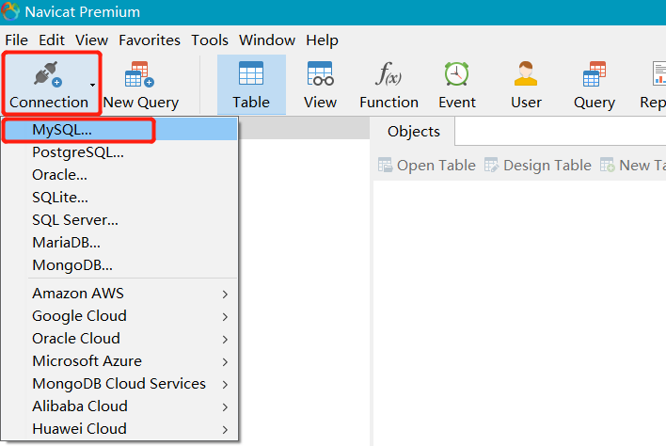

图1

输入已安装好的Mysql的用户名,密码,连接Mysql数据库.如图2.(pyj是我的名字><)

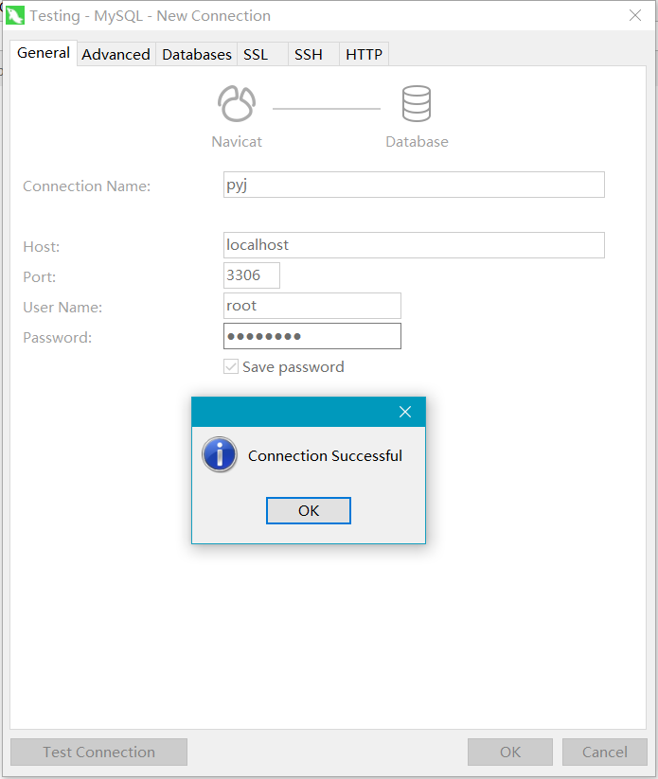

图2

连接成功后,在库里新建一个名为demo的数据库.右键点击刚连接的库,选择”New Database...” 新建数据库.见图3.图4.

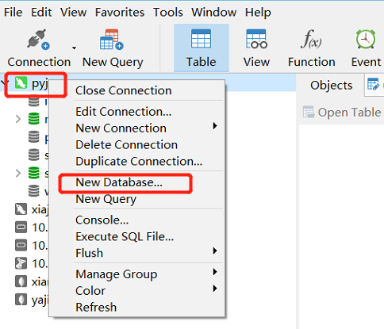

图3

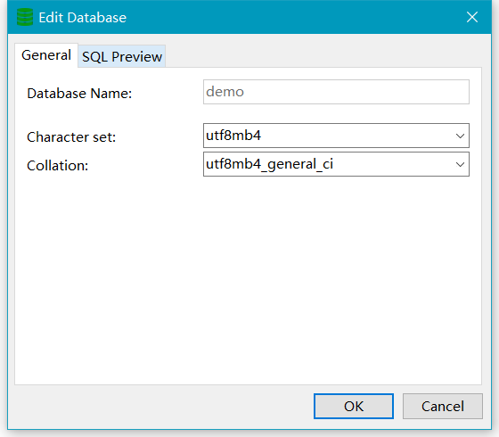

图4

### 在数据库中新建表

在demo库中新建一个表名为user,字段为id,name,password,email的表.

双击连接demo数据库,右键Tables,选择”New Table”—创建表.如图5,图6

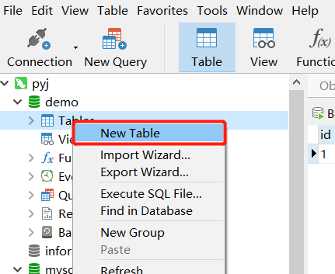

图5

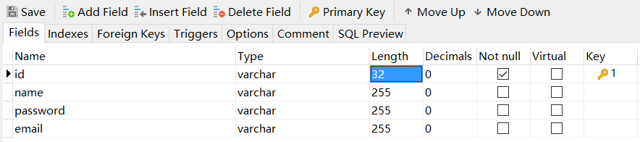

图6

1. Add Field:插入一个字段.(例:id,name...)
2. Save:字段加好后,点Save保存,会弹出一个对话框,在对话框里输入表的名字,点确定后创建成功.

### Mysql简单语句

使用Navicat写mysql语句,点击菜单栏上的”New Query”新建查询,选择对应的数据库.

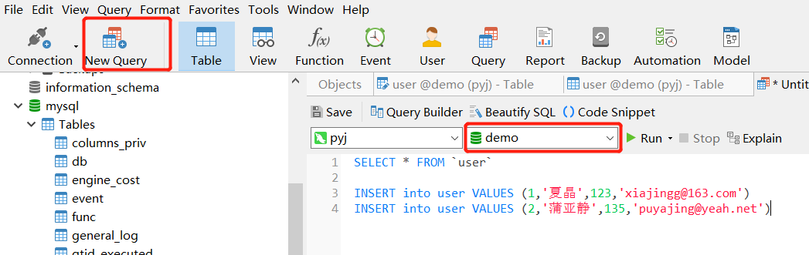

#### 插入insert into 语句

Insert语句结构为:

insert into table(表名) values (要插入的信息)

如:

在表中插入夏晶,蒲亚静的信息.

(1,夏晶,123,xiajingg@163.com)

(2,蒲亚静,135,puyajing@yeah.net)

**INSERT into user VALUES (1,'夏晶',123,'xiajingg@163.com')**

**INSERT into user VALUES (2,'蒲亚静',135,'puyajing@yeah.net')**

#### 查询select 语句

Select 语句结构为:

Select * from table(表名) where 条件,若不加where条件,则查询全部的

*代表全部

如:

a.查询user表中的全部内容

SELECT * from user

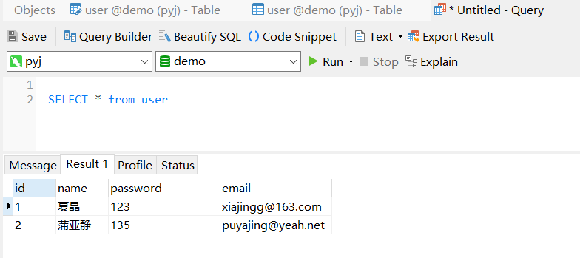

b.查询”夏晶”的user表中的信息.则条件为”name=夏晶”

SELECT * FROM user

WHERE name='夏晶'

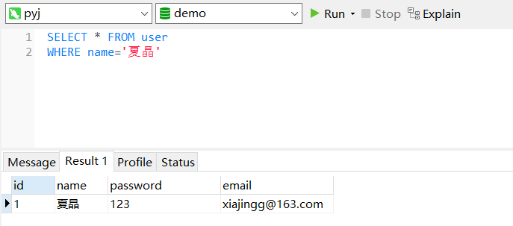

c.查询”蒲亚静”在user表中的email地址

SELECT email FROM user

WHERE name='蒲亚静'

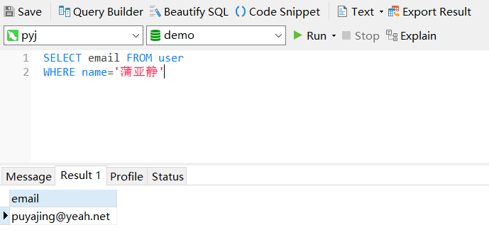

#### 更新update 语句

Update 语句结构为:

Update table(表名) set xxx(修改成什么) where xxx(条件)

如:

把”夏晶”的密码修改为”888”

UPDATE user

set password=888

WHERE name='夏晶'

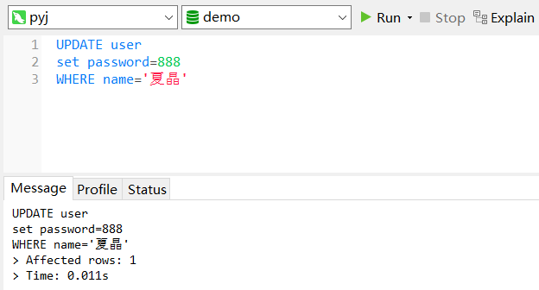

现在再查询一下,看是否已修改成功

SELECT * FROM user

WHERE name='夏晶'

